Perancangan Sistem Informasi Pengarsipan Surat Pemakaman Pada UPPMPTSP Kelurahan Slipi

Regina Reza Octavianty ¹, Mulia Rahmayu ², Esron Rikardo Nainggolan ³
1) Prodi Sistem Informasi, Fakultas Teknologi Informasi, Universitas Nusa Mandiri, Indonesia
2) Prodi Teknologi Informasi , Fakultas Teknik & Informatika, Universitas Bina Sarana Informatika, Indonesia
3) Prodi Informatika, Fakultas Teknologi Informasi, Universitas Nusa Mandiri, Indonesia

Article Info |  | ABSTRACT
Article history:  Received: dd, month, yyyy  Revised: dd, month, yyyy  Accepted: dd, month, yyyy |  | Abstrak  Unit Pengelola Penanaman Modal dan Pelayanan Terpadu Satu Pintu (UP PMPTSP) Kelurahan Slipi adalah lembaga pemerintah yang bertugas melayani masyarakat dalam hal pengarsipan surat pemakaman. Namun, proses pengarsipan yang diterapkan saat ini masih dianggap kurang efisien karena sistem pemberkasan bersifat manual dan hanya berupa file di komputer. Akibatnya, petugas harus memeriksa file satu per satu ketika pemohon membutuhkan surat pemakaman. Pengembangan sistem informasi arsip surat pemakaman diharapkan dapat membantu pemohon dalam mencari data pemakaman serta mempermudah UP PMPTSP dalam mengelola arsip secara lebih terorganisir. Sistem ini dirancang dengan pendekatan berorientasi objek menggunakan pemodelan web terstruktur, dikembangkan melalui metode waterfall. Diagram yang digunakan adalah UML, database berbasis MySQL, dan aplikasi dirancang menggunakan pemrograman PHP dengan framework Laravel. Hasil dari sistem informasi ini diharapkan mampu meningkatkan efisiensi pelayanan dan mempermudah pengelolaan surat pemakaman.  Kata Kunci: Sistem Informasi, Arsip Surat, Web  Abstract  The Investment and Integrated Services Unit (UP PMPTSP) of Slipi Subdistrict is a government agency responsible for serving the community in managing burial letter archives. However, the current archiving process is still considered inefficient as the filing system is manual and consists only of computer-based files. As a result, staff must manually check each file when applicants request burial letters. The development of a burial letter archive information system is expected to assist applicants in searching for burial data and help UP PMPTSP manage archives more effectively. This system is designed using an object-oriented approach with structured web modeling and developed using the waterfall method. The diagrams used are UML, the database is based on MySQL, and the application is built using PHP programming with the Laravel framework. The outcome of this information system is anticipated to enhance service efficiency and simplify the management of burial letter archives.  Keywords: Information System, Mail Archive, Web

Djtechno: Jurnal Teknologi Informasi oleh Universitas Dharmawangsa Artikel ini bersifat open access yang didistribusikan di bawah syarat dan ketentuan dengan Lisensi Internasional Creative Commons Attribution NonCommerciaL ShareAlike 4.0 (CC-BY-NC-SA).

Corresponding Author:
Mulia Rahmayu
E-mail : mulia.mlh@bsi.ac.id

- PENDAHULUAN
Perubahan dan perkembangan masyarakat, terutama dalam pengelolaan arsip surat, memerlukan akses informasi yang cepat, tepat, dan akurat. Kehadiran internet telah mendorong banyak instansi pemerintah untuk memiliki website sebagai identitas resmi, sehingga dapat lebih dikenal dan diakses secara luas oleh masyarakat. Selain sebagai media informasi, internet juga dapat dimanfaatkan untuk mengembangkan berbagai inovasi, seperti pembuatan aplikasi berbasis web. Berbeda dari website instansi pemerintah yang umumnya berfokus pada profil institusi, aplikasi berbasis web ini lebih diarahkan untuk menangani kebutuhan dan permasalahan internal dalam instansi tersebut (Saifudin & Setiaji, 2019). Pengelolaan surat yang masih dilakukan secara manual menghadapi berbagai kendala, seperti kesulitan dalam mencari surat kapan saja, risiko kehilangan surat, serta kebutuhan ruang penyimpanan yang besar (Melliana & Nurgiyatna, 2021).
Unit Pengelola Penanaman Modal dan Pelayanan Terpadu Satu Pintu (UP PMPTSP) Kelurahan Slipi adalah lembaga pemerintah yang bertugas memenuhi kebutuhan masyarakat terkait pengarsipan surat pemakaman. Saat ini, proses pengarsipan surat pemakaman di UP PMPTSP Kelurahan Slipi masih dianggap kurang efisien karena sistem pemberkasan yang digunakan masih manual, berupa file-file yang disimpan di komputer. Akibatnya, petugas harus memeriksa setiap file secara manual ketika pemohon membutuhkan surat pemakaman.
Pengelolaan arsip surat sangat penting karena mengandung informasi yang dibutuhkan oleh instansi atau perusahaan. Oleh karena itu, arsip surat harus dikelola dengan baik agar mudah diakses dan dicari. Pengelolaan arsip secara manual, seperti pencatatan surat dalam buku, memiliki tantangan, seperti risiko buku pencatatan hilang dan dokumen fisik surat yang rusak, yang tentunya menyulitkan instansi atau perusahaan dalam mencari dokumen yang diperlukan. Masalah pengelolaan surat dengan sistem konvensional ini juga pernah dibahas dalam studi kasus di Kantor Desa Tanjungsari Kotawinangun, Kebumen, yang masih menggunakan sistem konvensional dalam pelayanan surat-menyuratnya (Purwanto, 2021). Arsip merupakan sekumpulan surat atau dokumen pendukung lainnya yang berfungsi untuk memastikan rekaman administratif dalam pemerintahan, baik secara fisik maupun hukum, seiring dengan perkembangan organisasi. Arsip tersebut disimpan dan dipelihara sepanjang masih dibutuhkan (Achirudin & Zuraidah, 2022).
Hasil penelitian sebelumnya menunjukkan bahwa banyak makam di Tempat Pemakaman Umum (TPU) yang sulit diingat oleh penjaga makam, sehingga menyulitkan pengelola dalam mencari data makam. Selain itu, bagi keluarga yang jauh, mencari lokasi makam saat berziarah menjadi hal yang sulit. Oleh karena itu, dibutuhkan pengembangan sistem informasi yang dapat digunakan oleh pengelola untuk mendata lahan pemakaman dan memberikan informasi terkait data makam (Padang, Sumaryanti, & Kolyaan, 2018).
Untuk itu, diperlukan penerapan teknologi informasi guna mendukung proses pengarsipan surat dan mempercepat pencarian data surat pemakaman. Oleh karena itu, penting untuk membangun sistem pengelolaan arsip surat pemakaman yang dapat mempermudah pelayanan di UP PMPTSP Kelurahan Slipi. Pengembangan sistem informasi ini harus didukung oleh metode yang tepat, yang dapat membantu tim pengembang dalam berkomunikasi, menjelajahi potensi desain, dan memvalidasi arsitektur sistem informasi. Penelitian ini menggunakan metode Waterfall, yang merupakan model klasik yang terstruktur dan berurutan dalam pengembangan perangkat lunak (Harjoseputro, Albertus Ari Kristanto, & Joseph Eric Samodra, 2020). Metode Waterfall sangat cocok digunakan untuk mengembangkan sistem informasi yang memerlukan waktu relatif singkat dengan proses yang sistematis dan berurutan. Pada tahap pengembangan perangkat lunak, metode ini melibatkan pengguna untuk merancang kebutuhan sistem. Seiring dengan kemajuan dalam teknik pemrograman berorientasi objek, muncul standar bahasa pemodelan untuk pembangunan perangkat lunak, yaitu Unified Modeling Language (UML), yang digunakan dalam pengembangan perangkat lunak berbasis objek (Helsalia, Pratama, Kristiani, & Marpaung, 2021).
Framework Laravel menawarkan berbagai keuntungan penting dalam pengembangan aplikasi web (Sinlae, Irwanda, Maulana, & Syahputra, 2024). Laravel adalah framework berbasis PHP yang bersifat open source dan mengadopsi konsep model-view-controller. Laravel dilisensikan di bawah MIT License dan menggunakan Github sebagai platform untuk berbagi kode (Ambriani & Nurhidayat, 2020). Perangkat lunak yang digunakan sebagai sistem manajemen basis data SQL (Database Management System) atau DBMS yang mendukung multithread dan multi-user dalam penelitian ini adalah MySQL. MySQL adalah perangkat lunak dengan lisensi bebas di bawah GNU General Public License (GPL), meskipun juga tersedia versi berbayar dengan lisensi komersial untuk keperluan tertentu, yang penggunaannya berbeda dengan lisensi GPL (Hunaifi, Baitul Hikmah, & Nurhasan, 2021). Entity Relationship Diagram (ERD) dirancang untuk merencanakan metode penyimpanan data yang dibutuhkan oleh sistem dalam basis data. Pengembangan ERD didasarkan pada use case serta kebutuhan fungsional lainnya yang diharapkan ada dalam sistem. (Saputra & Purba, 2022). Metode Blackbox Testing adalah teknik pengujian yang fokus pada spesifikasi fungsional perangkat lunak, di mana penguji dapat menentukan serangkaian kondisi input dan melakukan uji coba terhadap spesifikasi fungsional dari program (Shadiq, Safei, & Loly, 2021).
Tujuan dari penelitian ini adalah untuk merancang sistem informasi pengarsipan surat yang diharapkan dapat meningkatkan efisiensi kinerja, mempercepat proses pengelolaan arsip, mendukung pengambilan keputusan, serta memastikan arsip tersimpan dengan aman dan teratur (Firdayanti & Syahidin, 2021) Fokus penelitian ini mencakup informasi terkait mekanisme sistem pengarsipan surat pemakaman, mulai dari bagaimana pemohon mencari data surat pemakaman dan mengunduh berkasnya, bagaimana petugas mengunggah berkas surat pemakaman dan mencari data surat pemakaman, hingga bagaimana super admin mengelola seluruh data. Hasil yang didapatkan dari implementasi aplikasi arsip surat ini. (Ghozi & Irfan, 2018) diharapkan aplikasi ini dapat menjadi solusi untuk memenuhi kebutuhan pengarsipan surat pemakaman secara lebih efektif dan efisien, serta memberikan kemudahan akses bagi pemohon untuk mengunduh berkas pemakaman secara online, sehingga prosesnya menjadi lebih cepat, mudah, dan akurat.
- METODE PENELITIAN
Berbagai teknik yang diterapkan dalam metode penelitian pada penelitian ini antara lain:
- Teknik Pengumpulan Data
- Observasi
Metode pengumpulan data dilakukan melalui observasi langsung terhadap proses pengarsipan surat pemakaman, dengan tujuan memperoleh informasi mengenai sistem manajemen yang diterapkan di UPPMPTSP Kelurahan Slipi, yang berlokasi di Jl. KS Tubun III Dalam No. 10 RT 004/02, Slipi, Palmerah, Jakarta Barat.
- Wawancara
Metode ini digunakan untuk memperoleh informasi yang lebih mendalam dari Bapak Dimas Ishak Dwi Saputro, kepala unit UPPMPTSP Kelurahan Slipi. Proses penilaian dilakukan melalui wawancara dengan narasumber untuk mendapatkan data yang dapat digunakan sebagai dasar penelitian.
- Studi Pustaka
Penelitian ini dilakukan dengan cara mempelajari, meneliti, dan menganalisis berbagai literatur yang tersedia di perpustakaan, yang meliputi buku-buku, jurnal ilmiah, artikel, serta sumber-sumber informasi di internet yang relevan dengan topik penelitian.
- Model Pengembangan Sistem
Dalam penulisan penelitian ini memakai metode Waterfall Berikut merupakan tahapan dari metode Waterfall, sebagai berikut :
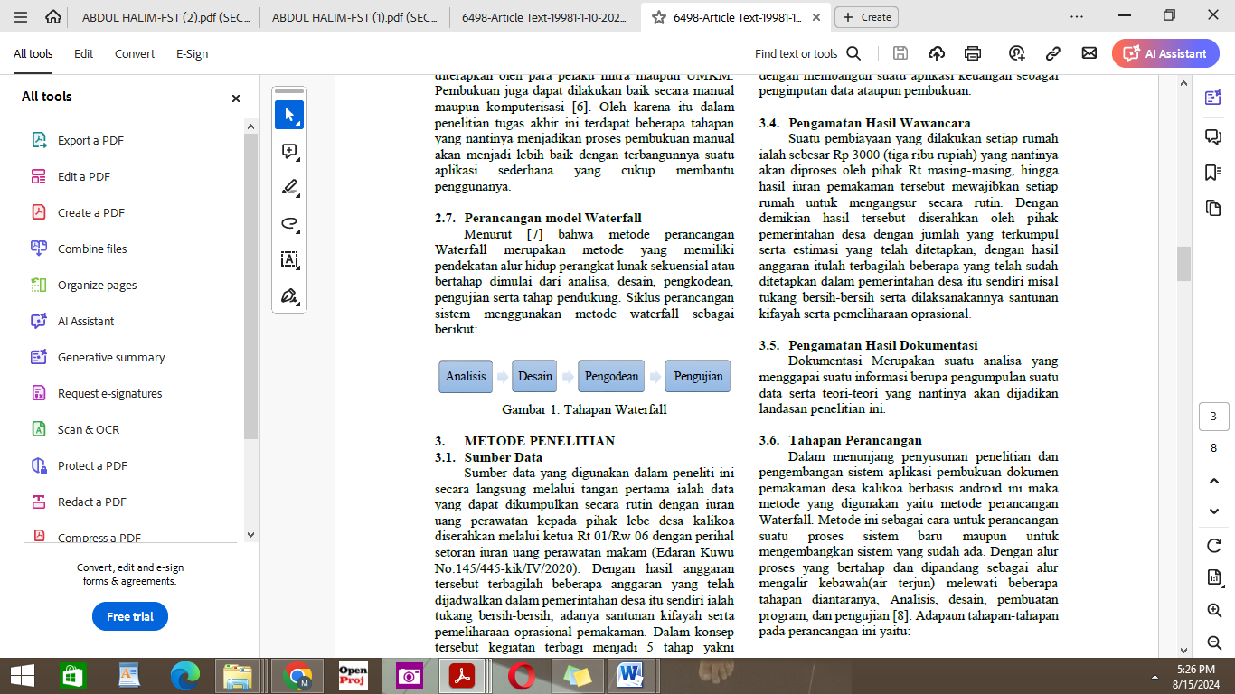
Gambar 1. Tahapan metode waterfall
Sumber : (Lukman Rohmat & Permata Gusti, 2023)
Adapun penjelasan dari tahapan tersebut sebagai berikut :
- Analisa
Pada tahap ini, data dikumpulkan secara intensif sesuai dengan kebutuhan untuk merinci spesifikasi perangkat lunak. Proses ini bertujuan agar perangkat lunak dapat memenuhi kebutuhan pengguna dengan tepat. Langkah ini terkait dengan analisis kebutuhan sistem, serta dokumen masukan dan keluaran yang ada dalam sistem tersebut.
- Desain Arsitektur
Tahap desain merupakan fase yang berfokus pada perancangan pembuatan program perangkat lunak, termasuk desain database yang digambarkan dalam bentuk ERD dan LRS, spesifikasi file, representasi antarmuka, serta prosedur pengkodean. Pada tahap ini, kebutuhan perangkat lunak yang telah dianalisis diubah menjadi representasi desain yang siap untuk diimplementasikan sebagai program pada tahap berikutnya.
- Pembuatan Kode Program
Desain perlu diterjemahkan ke dalam bentuk program perangkat lunak. Hasil dari tahap ini adalah program komputer yang sesuai dengan desain yang telah dibuat sebelumnya. Untuk bahasa pemrograman, peneliti menggunakan HTML, CSS, PHP, JavaScript, dan jQuery, dengan framework PHP Laravel, serta MySQL untuk pembuatan databasenya.
- Pengujian
Pengujian difokuskan pada perangkat lunak dari aspek logika dan fungsionalitas untuk memastikan bahwa seluruh komponen telah diuji. Tujuannya adalah untuk mengurangi kemungkinan kesalahan (error) dan memastikan bahwa hasil keluaran sesuai dengan yang diharapkan. Untuk pengujian, penulis menggunakan metode blackbox testing.
- HASIL DAN PEMBAHASAN
- Analisa Kebutuhan Software
Berikut adalah spesifikasi kebutuhan sistem yang dijelaskan oleh penulis untuk masing-masing level pengguna, yaitu "User," "Petugas," "Kepala Unit," dan "Super Admin," dalam Sistem Informasi Arsip Surat Pemakaman pada Unit Pengelola Penanaman Modal dan Pelayanan Terpadu Satu Pintu di Kelurahan Slipi.
Kebutuhan Fungsional User
A1. User dapat mencari data pemakaman
A2. User dapat mendownload data pemakaman
A3. User dapat melakukan feedback
Kebutuhan Fungsional Petugas
B1. Petugas dapat melakukan login dan logout
B2. Petugas dapat mengelola arsip surat
B3. Petugas dapat mengelola feedback
Kebutuhan Fungsional Kepala Unit
C1. Kepala Unit dapat melakukan login dan logout
C2. Kepala Unit dapat mengelola laporan arsip surat
C3. Kepala Unit dapat mengelola feedback
Kebutuhan Fungsional Super Admin
D1. Super Admin dapat melakukan login dan logout
D2. Super Admin dapat mengelola arsip surat
D3. Super Admin dapat mengelola laporan arsip surat
D4. Super Admin dapat mengelola master data
D5. Super Admin dapat mengelola feedback

- Desain
- Pemodelan Use Case Diagram
Use case diagram ini menggambarkan pengelolaan Sistem Informasi Arsip Surat Pemakaman pada Unit Pengelola Penanaman Modal dan Pelayanan Terpadu Satu Pintu di Kelurahan Slipi, mencakup level "User," "Petugas," "Kepala Unit," dan "Super Admin." berikut gambarannya:
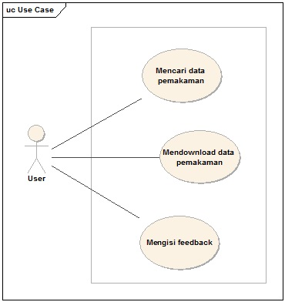
Gambar 2. Use Case Digram User
Sumber : Hasil Penelitian (2024)
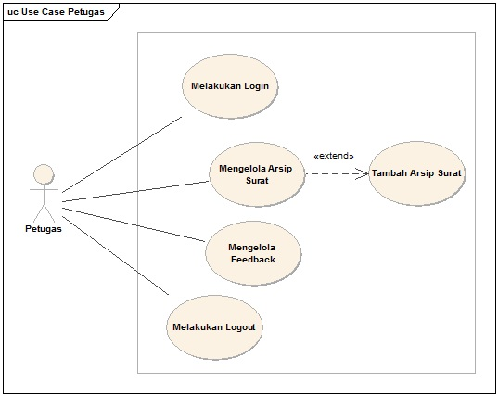
Gambar 3. Use Case Digram Petugas
Sumber : Hasil Penelitian (2024)
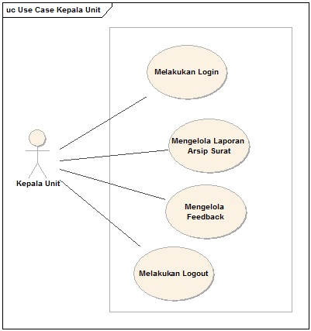
Gambar 4. Use Case Digram Kepala Unit
Sumber : Hasil Penelitian (2024)
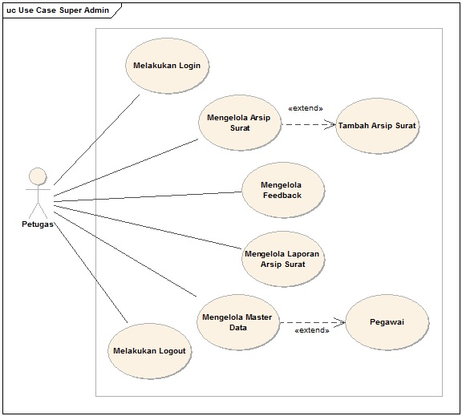
Gambar 5. Use Case Digram Super Admin
Sumber : Hasil Penelitian (2024)
- Pemodelan Activity Diagram
Pada bagian activity diagram ini menggambarkan untuk Sistem Informasi Arsip Surat Pemakaman Pada Unit Pengelola Penanaman Modal Dan Pelayanan Terpadu Satu Pintu Kelurahan Slipi.
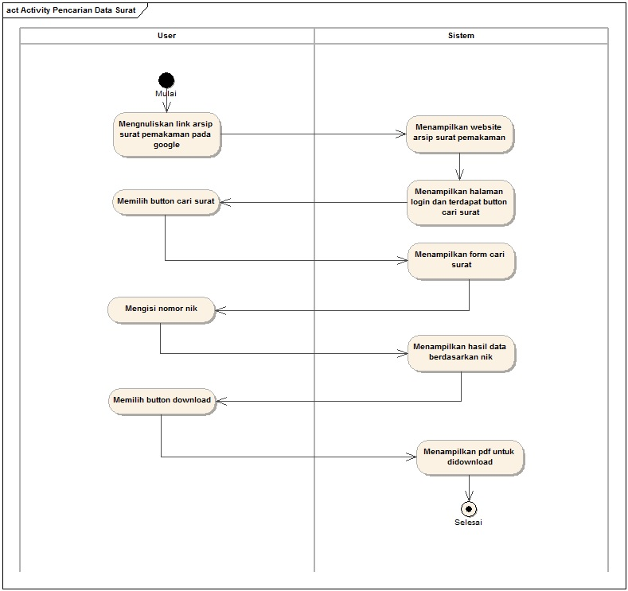
Gambar 6. Activity Diagram Pencarian Data Surat
Sumber : Hasil Penelitian (2024)
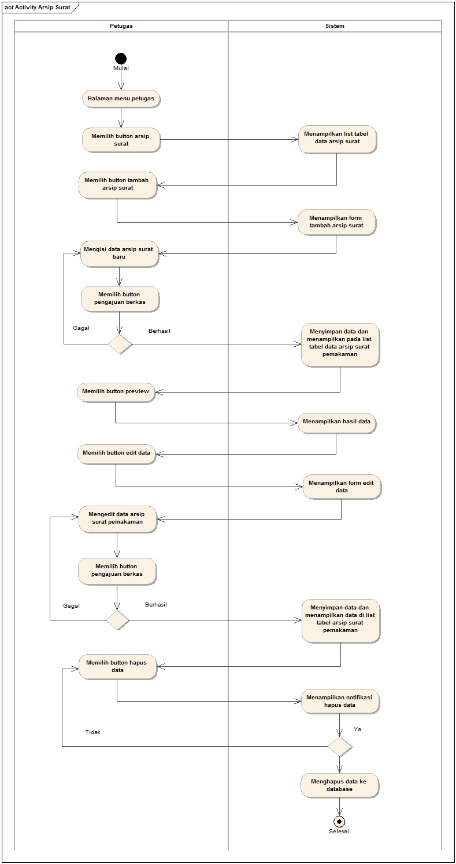
Gambar 7. Activity Diagram Arsip User
Sumber : Hasil Penelitian (2024)

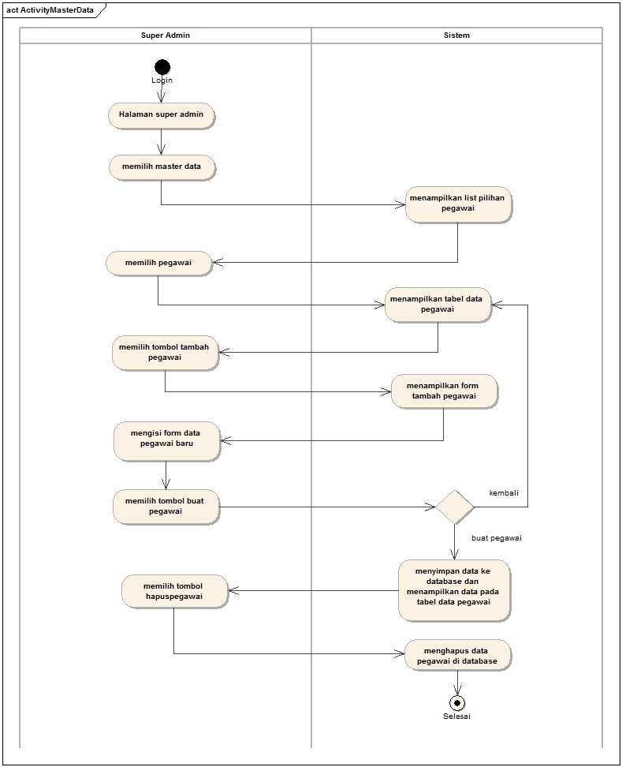
Gambar 8. Activity Diagram Master Data
Sumber : Hasil Penelitian (2024)
- Pemodelan Component Diagram
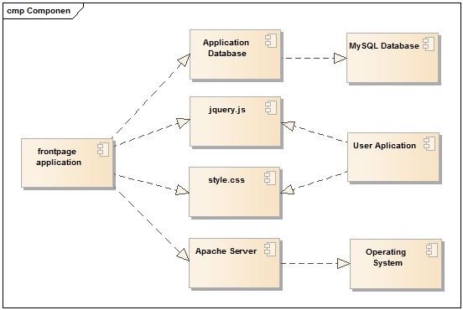
Gambar 9. Component Diagram Sistem Informasi Arsip Surat Pemakaman
Sumber : Hasil Penelitian (2024)
- Pemodelan Deployment Diagram
Gambar 10. Deployment Diagram Sistem Informasi Arsip Surat Pemakaman
Sumber : Hasil Penelitian (2024)
- Pemodelan Data

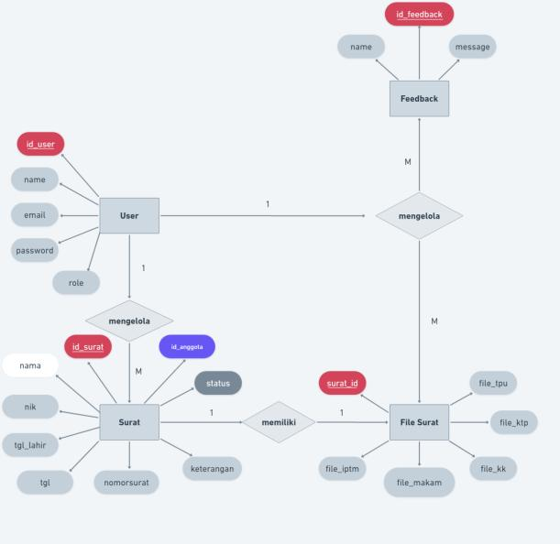
Gambar 11. Entity Relationship Diagram (ERD)
Sumber : Hasil Penelitian (2024)
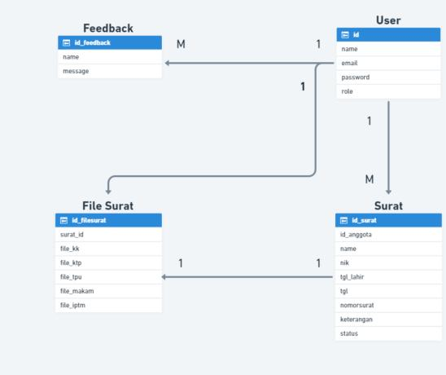
Gambar 12. Logical Record Structure (LRS)
Sumber : Hasil Penelitian (2024)

- Tampilan Antar Muka (User Interface)
Pada tahapan ini akan menampilkan hasil dari Sistem Informasi Arsip Surat Pemakaman yang sudah dibuat.
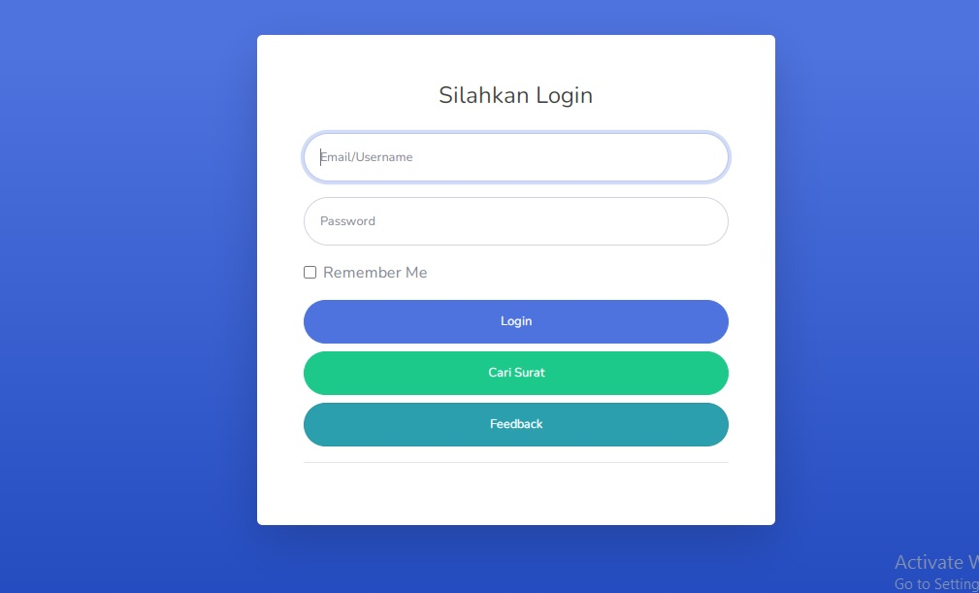
Gambar 13. Halaman Login
Sumber : Hasil Penelitian (2024)
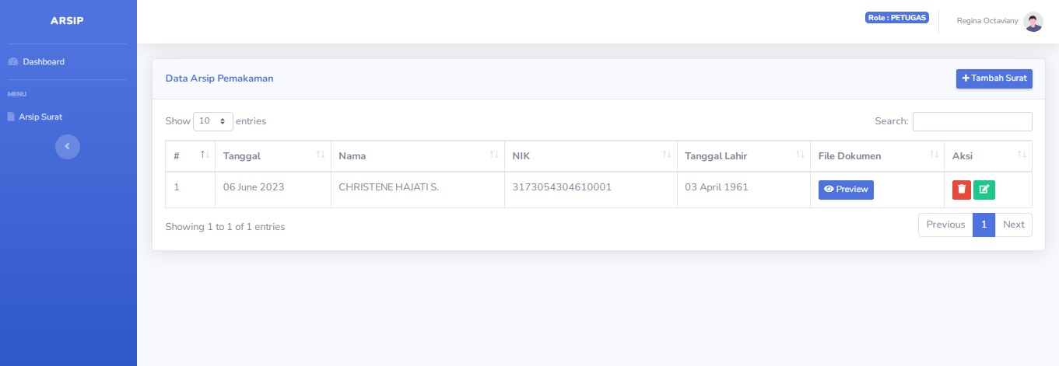
Gambar 14. Halaman Dashboard Arsip Surat
Sumber : Hasil Penelitian (2024)
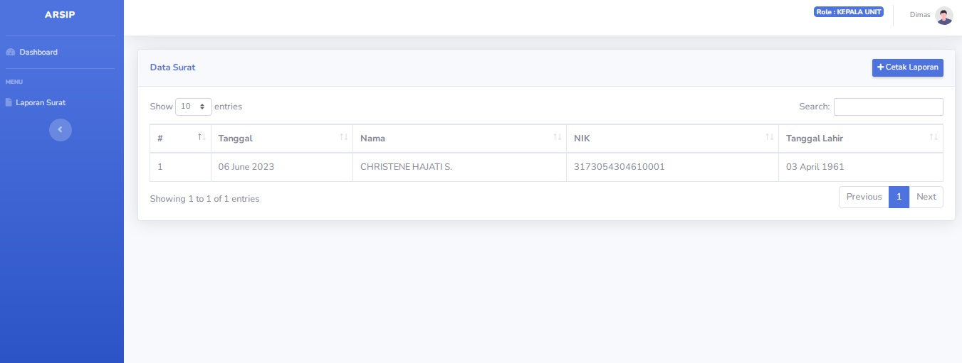
Gambar 15. Halaman Laporan Arsip Surat
Sumber : Hasil Penelitian (2024)

- Pengujian
Pembahasan mengenai pengujian sistem yang dibuat dengan menggunakan blackbox testing untuk pengujian proses input dan output.
Tabel 1. Hasil Pengujian Blackbox Testing Arsip Surat
NNo. | Skenario Pengujian | Test Case | Hasil Yang Diharapkan | Hasil Pengujian | Kesimpulan
1. | Kosongkan semua isian data, lalu langsung mengklik tombol pengajuan berkas | Mengosongkan semua data input arsip surat | Sistem akan menolak simpan data dan menampilkan “Silahkan isi yang kosong” | Sesuai Harapan | Valid
2 2. | Mengisi sebagian isian data, lalu langsung mengklik tombol pengajuan berkas | Mengisi isi input arsip surat | Sistem akan menolak simpan data dan menampilkan “Silahkan isi yang kosong” | Sesuai Harapan | Valid
3 3. | Mengisi semua isian data, lalu langsung mengklik tombol pengajuan berkas | Mengisi semua isi input arsip surat | Sistem akan menerima input data surat baru dan menyimpan ke dalam database | Sesuai Harapan | Valid
Sumber : Hasil Penelitian (2024)

- SIMPULAN
Prospek pengembangan dari penelitian tentang Sistem Informasi Arsip Surat Pemakaman pada UPPMPTSP Kelurahan Slipi menunjukkan bahwa sistem ini dapat meningkatkan efisiensi waktu dalam pengelolaan arsip surat pemakaman. Dengan adanya sistem ini, pemohon dapat dengan mudah mengakses arsip surat pemakaman saat dibutuhkan. Selain itu, petugas dan super admin tidak lagi mengalami kesulitan dalam mengolah data arsip. Ke depan, studi lanjutan dari penelitian ini dapat mengarah pada pengembangan sistem informasi arsip menjadi sebuah aplikasi yang dapat diunduh dan digunakan melalui perangkat ponsel.

PUSTAKA
Achirudin, M., & Zuraidah, E. (2022). Perancangan Sistem Informasi Manajemen Dokumen Pada Kelurahan Keagungan. Resolusi : Rekayasa Teknik Informatika Dan Informasi, 2(6), 234–242. https://doi.org/10.30865/resolusi.v2i6.375
Ambriani, D., & Nurhidayat, A. I. (2020). Rancang Bangun Repository Publikasi Ilmiah Dosen Berbasis Web Menggunakan Framework Laravel. Jurnal Manajemen Informatika, 10(01), 58–66.
Firdayanti, S., & Syahidin, Y. (2021). Model Sistem Informasi Arsip Surat Berbasis Web Menggunakan Framework Laravel. Jutisi : Jurnal Ilmiah Teknik Informatika Dan Sistem Informasi, 10(3), 367. https://doi.org/10.35889/jutisi.v10i3.705
Ghozi, M., & Irfan, D. (2018). Pengembangan Sistem Informasi Manajemen Arsip Dan Disposisi Surat Berbasis Web Di Bpn Kota Padang. Voteteknika (Vocational Teknik Elektronika Dan Informatika), 6(2), 113. https://doi.org/10.24036/voteteknika.v6i2.102159
Harjoseputro, Y., Albertus Ari Kristanto, & Joseph Eric Samodra. (2020). Golang and NSG Implementation in REST API Based Third-Party Sandbox System. Jurnal RESTI (Rekayasa Sistem Dan Teknologi Informasi), 4(4), 745–750. https://doi.org/10.29207/resti.v4i4.2218
Helsalia, A., Pratama, H., Kristiani, M., & Marpaung, Y. B. (2021). Perancangan Aplikasi Pemesanan Obat di Apotek Dengan AnalisisDesign UML Yang Menerapkan GIS dan LBS. Jurnal Teknik Informatika, 1(1), 1–20.
Hunaifi, N., Baitul Hikmah, A., & Nurhasan, A. (2021). Perancangan Sistem Informasi Permohonan Surat Online“Sipadu” Di Tingkat Kecamatan Berbasis Web. Jurnal Sistem Informasi, Teknologi Informasi Dan Komputer, 10(1), 40–52.
Lukman Rohmat, C., & Permata Gusti, P. (2023). Rancang Bangun Aplikasi Pembukuan Dokumen Pemakaman Desa Kalikoa Berbasis Android. JATI (Jurnal Mahasiswa Teknik Informatika), 7(1), 712–719. https://doi.org/10.36040/jati.v7i1.6498
Melliana, A. I., & Nurgiyatna, N. (2021). Sistem Informasi Arsip Surat Pada SMA Negeri 2 Sukoharjo Menggunakan Framework Codeigniter. Jurnal Pendidikan Dan Teknologi Indonesia, 1(4), 141–149. https://doi.org/10.52436/1.jpti.29
Padang, Y. S., Sumaryanti, L., & Kolyaan, Y. (2018). Sistem Informasi Tempat Pemakaman Umum Tanah Miring Kabupaten Merauke Berbasis Web. Musamus Journal Of Research Information and Communication Technology, 1(1), 18–29. https://doi.org/10.35724/mjrict.v1i1.1007
Purwanto, F. A. (2021). Sistem Informasi Arsip Surat dengan Metode Rapid Application Development ( RAD ). Jurnal Mahasiswa Aplikasi Teknologi Komputer Dan Informasi, 3(3), 84–88.
Saifudin, S., & Setiaji, A. Y. (2019). Sistem Informasi Arsip Surat (Sinau) Berbasis Web Pada Kantor Desa Karangsalam Kecamatan Baturraden. EVOLUSI : Jurnal Sains Dan Manajemen, 7(2), 15–21. https://doi.org/10.31294/evolusi.v7i2.6751
Saputra, N. A. B., & Purba, H. S. (2022). Rancangan Sistem Manajemen Skripsi Berbasis Web Menggunakan Metode Rapid Application Development (RAD). JURIKOM (Jurnal Riset Komputer), 9(5), 1621. https://doi.org/10.30865/jurikom.v9i5.5012
Shadiq, J., Safei, A., & Loly, R. W. R. (2021). Pengujian Aplikasi Peminjaman Kendaraan Operasional Kantor Menggunakan BlackBox Testing. INFORMATION MANAGEMENT FOR EDUCATORS AND PROFESSIONALS : Journal of Information Management, 5(2), 97. https://doi.org/10.51211/imbi.v5i2.1561
Sinlae, F., Irwanda, E., Maulana, Z., & Syahputra, V. E. (2024). Penggunaan Framework Laravel dalam Membangun Aplikasi Website Berbasis PHP. 2(2), 119–132.

